Resumen - Este trabajo presenta un código en Python que calcula el monto total a pagar por un cliente después de aplicar descuentos basados en si es miembro VIP, si tiene un código de descuento especial y si el monto de la compra supera los 100 dólares. El código solicita al usuario ingresar el monto total de la compra y responder a las preguntas sobre el estado VIP del cliente y la posesión de un código de descuento.
Sistema de descuentos para una tienda online (Marzo 2025)
Dayron F. Sotelo, José L. Téllez

Índice de Términos - Python, cálculo de descuentos, compras, clientes VIP, códigos de descuento.

introduccion
La implementación de sistemas de descuentos en comercios es crucial para incentivar las compras y premiar la lealtad de los clientes. Este proyecto desarrolla un código en Python que calcula el monto total a pagar por un cliente después de aplicar descuentos basados en su estado VIP, la posesión de un código de descuento especial y el monto total de la compra.

Analisis

Contexto
El código se aplica en contextos de comercios minoristas y en línea donde se ofrecen descuentos a clientes VIP y aquellos que poseen códigos de descuento especiales.

Población
La población objetivo de este código son cajeros, vendedores y administradores de comercios que necesitan calcular el monto total a pagar por un cliente después de aplicar descuentos.

Limitacion y alcance
Limitación: El código asume que los descuentos se aplican en porcentajes fijos y que solo se consideran los descuentos para clientes VIP y con códigos especiales.
Alcance: El código proporciona un sistema básico de cálculo de descuentos que puede ser adaptado y ampliado para incluir otros tipos de descuentos, como descuentos por cantidad o descuentos por temporada.

Objetivos
Desarrollar un código en Python que calcule el monto total a pagar por un cliente después de aplicar descuentos basados en su estado VIP, la posesión de un código de descuento especial y el monto total de la compra.
Objetivos Específicos:
Solicitar al usuario ingresar el monto total de la compra.
Solicitar al usuario responder si el cliente es miembro VIP y si tiene un código de descuento especial.
Calcular el monto total a pagar después de aplicar los descuentos correspondientes.
Mostrar el monto total a pagar al usuario.

Desarrollo del codigo
Entrada del monto de la compra:

monto_compra = float(input("Ingrese el monto total de la compra: ")):
Esta línea solicita al usuario que ingrese el monto total de la compra utilizando la función input().
La función float() se utiliza para convertir la entrada del usuario (que es una cadena de texto) en un número decimal (punto flotante), ya que el monto de la compra puede ser un valor decimal.
El valor del monto de la compra se almacena en la variable monto_compra.
2. Validación de la respuesta de si el cliente es VIP:

while True::
Este bucle while se utiliza para repetir la solicitud de la respuesta del cliente hasta que el usuario ingrese una respuesta válida.
respuesta_vip = input("¿El cliente es miembro VIP? (si/no): "):
Esta línea solicita al usuario que ingrese si el cliente es miembro VIP o no.
if respuesta_vip == "si"::
Si el usuario ingresa "si", la variable es_vip se establece en True y el bucle se interrumpe con la instrucción break.
elif respuesta_vip == "no"::
Si el usuario ingresa "no", la variable es_vip se establece en False y el bucle se interrumpe.
else::
Si el usuario ingresa una respuesta inválida, se muestra un mensaje de error y el bucle continúa.
3. Validación de la respuesta de si tiene código de descuento:

Este bloque de código es similar al bloque anterior, pero solicita al usuario que ingrese si el cliente tiene un código de descuento especial.
Se utiliza un bucle while para validar la entrada del usuario y las variables respuesta_codigo y tiene_codigo_descuento almacenan la respuesta.
4. Cálculo de descuentos:

if monto_compra > 100::
Esta condición verifica si el monto de la compra es mayor que 100 dólares.
total_pagar = monto_compra * 0.80:
si la compra es mayor a 100, se aplica un descuento del 20%.
if es_vip::
se verifica si el usuario es vip, en caso de serlo.
total_pagar *= 0.90:
se aplica un descuento adicional del 10%.
if tiene_codigo_descuento::
se verifica si el cliente tiene un codigo de descuento especial.
total_pagar *= 0.95:
se aplica un descuento del 5%.
else::
si la compra es menor a 100, no se aplica el primer descuento del 20%
total_pagar = monto_compra:
se asigna el valor de la compra a la variable total a pagar.
se realizan las mismas validaciones de descuento vip y de codigo especial que en el primer condicional.
5. Salida del total a pagar:

print(f"El total a pagar después de aplicar los descuentos es: ${total_pagar:.2f}"):
Esta línea muestra el resultado del cálculo del monto total a pagar en la pantalla.
La f antes de la cadena de texto indica que es una "f-string", lo que permite insertar el valor de la variable total_pagar directamente dentro de la cadena de texto.
el formato :.2f, indica que el valor mostrado tendra 2 decimales.

Arquitectura del Sistema:

El sistema consta de un código en Python que interactúa con el usuario a través de la consola. El usuario ingresa los datos de la compra y el código calcula el monto total a pagar y lo muestra en la misma consola.

Diseño de Módulos:

El código se compone de un solo módulo que realiza las siguientes funciones:

Entrada de datos: Solicita al usuario el monto de la compra y las respuestas sobre el estado VIP y el código de descuento.
Validación de datos: Valida las respuestas del usuario.
Cálculo de descuentos: Calcula el monto total a pagar aplicando los descuentos correspondientes.
Salida de resultados: Muestra el monto total a pagar al usuario.

Recomendación para Mejoras del Código:

Agregar otros tipos de descuentos: Implementar descuentos por cantidad, descuentos por temporada o descuentos personalizados.
Implementar un sistema de gestión de clientes: Almacenar la información de los clientes en una base de datos para facilitar la aplicación de descuentos.
Crear una interfaz gráfica: Desarrollar una interfaz gráfica para facilitar el uso del sistema.
Validar el monto de la compra: validar que el monto de la compra sea un valor positivo.

Descripción del Código:

El código utiliza la función input() para solicitar al usuario los datos de la compra y las respuestas sobre el estado VIP y el código de descuento. Luego, utiliza condicionales if y bucles while para validar las entradas del usuario y aplicar los descuentos correspondientes. Finalmente, utiliza la función print() para mostrar el monto total a pagar al usuario.

Requerimientos del cliente

Requerimientos del Sistema:

A continuación, se indican los requerimientos mínimos:

Mínimo 4 GB de RAM.
Sistema operativo: Windows 8 en adelante.
CPU: Intel Core i3.
Disco: HDD o SSD.

Requerimientos del usuario:
1. Si la compra es mayor a $100, el cliente recibe un 20% de descuento.
2. Si el cliente es VIP, siempre recibe un 10% de descuento adicional.
3. Si el cliente introduce un código de descuento especial, recibe un 5% adicional de descuento.

Diagrama de flujo

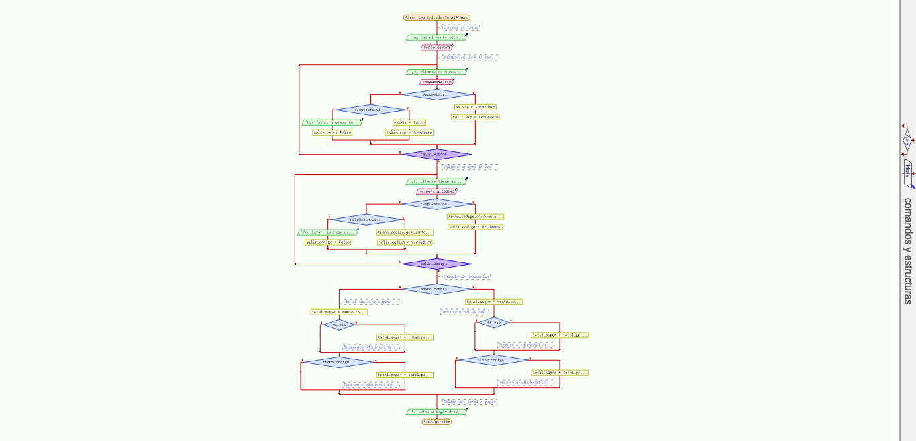
Fig. 1. Esta imagen es la representación gráfica del código, donde se tendrá una visualización del proceso que llevara a cabo; es el boceto a tener en cuenta en nuestro pseudocódigo realizado en pseint para un mejor desarrollo y entendimiento en el código principal presentado en Python.

Conclusiones
El código desarrollado proporciona un sistema básico de cálculo de descuentos que puede ser adaptado y ampliado para incluir otros tipos de descuentos y funcionalidades. Las recomendaciones de mejora pueden aumentar la robustez y la funcionalidad del código.

 Documento recibido el 26 de marzo de 2025. Este trabajo fue apoyado por los conocimientos adquiridos en la asignatura de Programación I.

